1) Indicar si las siguientes direcciones IPs son correctas o no:
a) 172.16.5.12 -» Si
b) 192.168.1 -» No
c) 248.157.14.3 -» Si
d) 192.168.256.0 -» No
e) 1.1.1.1 -» Si
f) 127.0.1.255 -» Si

2) Expresar las siguientes máscaras de red en formato decimal:
a) /16 -» 255.255.0.0
b) /23 -» 255.255.254.0
c) /12 -» 255.240.0.0
d) /14 -» 255.252.0.0
e) /18 -» 255.255.192.0
f) /27 -» 255.255.255.112

3) Expresar las siguientes máscaras de red en formato CIDR:
a) 255.255.255.0 -» /16
b) 255.248.0.0 -» /13
c) 255.255.192.0 -» /18
d) 255.128.0.0 -» /9
e) 255.255.255.224 -» /11
f) 255.240.0.0 -» /12

4) Indicar la clase a la que pertenecen las siguientes direcciones IPs
a) 192.168.0.1 -» Clase C
b) 25.0.23.128 -» Clase A
c) 127.18.15.1 -» Clase A
d) 250.154.128.1 -» Clase E
e) 191.10.5.178 -» Clase B
f) 228.248.20.10 -» Clase D

5) Convierte a binario el primer byte de cada una de las siguientes direcciones IPs, e indica la clase a la que pertenecen:
a) 208.43.65.32 -» 1101 0000 -» Clase C
b) 239.54.2.3 -» 1110 1111 -» Clase D
c) 115.66.32.1 -» 0111 0011 -» Clase A
d) 130.53.2.55 -» 1000 0010 -» Clase B
e) 245.66.43.1 -» 1111 0101 -» Clase E

6) Indicar si las siguientes IPs son públicas o privadas
a) 25.128.0.1 -» Pública
b) 172.32.0.1 -» Pública
c) 127.0.0.1 -» Localhost
d) 191.168.0.1 -» Privada
e) 10.0.128.128 -» Privada
f) 192.168.35.0 -» Privada
7) Dadas las siguientes direcciones IP, indicar la clase a la que pertenecen y la dirección IP de red en la que se encuentran:
a) 116.34.5.23 -» Clase -» ???
b) 10.20.45.23 -» Clase -» ???
c) 172.66.23.100 -» Clase -» ???
d) 192.190.190.190 -» Clase -» ???
e) 180.35.67.88 -» Clase -» ???

8) ¿Cuántas interfaces tiene la máquina con las que trabajas?
Ejecuta el comando que permita ver las distintas interfaces y la IP que tienen asignada.

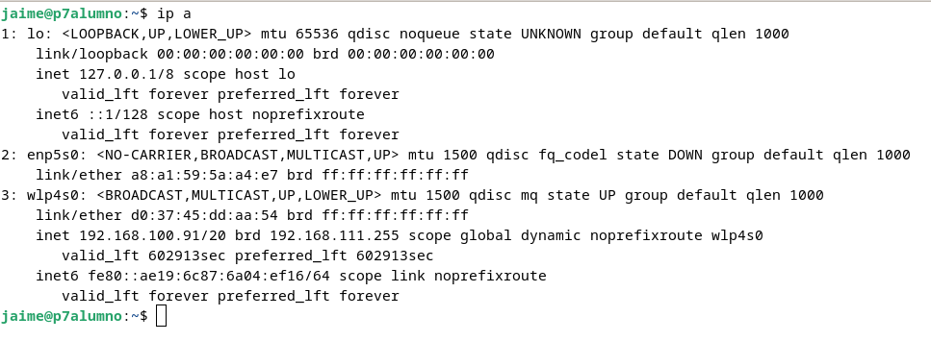

11) El administrador de una red local debe hacer que se admitan un máximo de 126 hosts. ¿Cuál de las siguientes máscaras de subred tiene la cantidad de bits de host requerida?
a) 255.255.255.224
b) 255.255.255.240
c) 255.255.255.0
d) 255.255.255.128

La opción D.

12) ¿Cuál es la cantidad de direcciones IP de host disponibles en una red que tiene la máscara /26?
a) 62
b) 16
c) 254
d) 32
e) 256
f) 64

La opción A.

22) A tu empresa le han concedido la IP de red 200.35.1.0/24. Calcular
a) Máscara de subred que nos va a permitiría tener 20 hosts en cada subred. (maximizando el número de subredes)
/27

b) Número máximo de subredes que se pueden definir.
8

c) Especificar cada subred.
200.35.1.0 200.35.1.32
200.35.1.64 200.35.1.96
200.35.1.128 200.35.1.160
200.35.1.192 200.35.1.224

23) La empresa para la que trabajas tiene asignada la IP de red 168.20.0.0/16. Calcular
a) Máscara de subred que nos va a permitiría tener 900 hosts en cada subred. (maximizando el número de subredes)
/22 -» 255.255.252.0

b) Número máximo de subredes que se pueden definir.
64

c) Número de equipos que podemos tener en cada subred.
1022 equipos.

d) IP broadcast 3ª Subred
168,20,0000 10|11,0
Broadcast -» 168.20.11.255 /22

e) IP 6ª subred
168,20,0001 01|00,0
168.20.20.0 /22

f) IP 3er host 5ª subred
168,20,0001 00|00,0000 0011
168.20.16.3 /22

